Правовая помощь потребителям в МФЦ

В целях повышения доступности и качества предоставления консультационной помощи гражданам, специалисты отдела развития и координации внутреннего рынка Альметьевского территориального органа регулярно осуществляют дежурства в Многофункциональном центре предоставления государственных и муниципальных услуг (МФЦ).
Во время дежурства сотрудники отдела оказывают правовую помощь потребителям по вопросам, связанным с нарушением их прав: возврат некачественных товаров, отказ от исполнения договора, защита от навязанных услуг, порядок подачи претензий и обращений.
Граждане могут получить:
- индивидуальные консультации;
- помощь в составлении претензий и заявлений;
- информацию о действующем законодательстве в сфере защиты прав потребителей.
Дежурства проводятся согласно установленному графику. Актуальную информацию о днях и времени приёма можно уточнить на официальном сайте администрации района или в самом МФЦ.
Такой формат взаимодействия позволяет оперативно решать спорные ситуации и способствует повышению правовой грамотности населения.

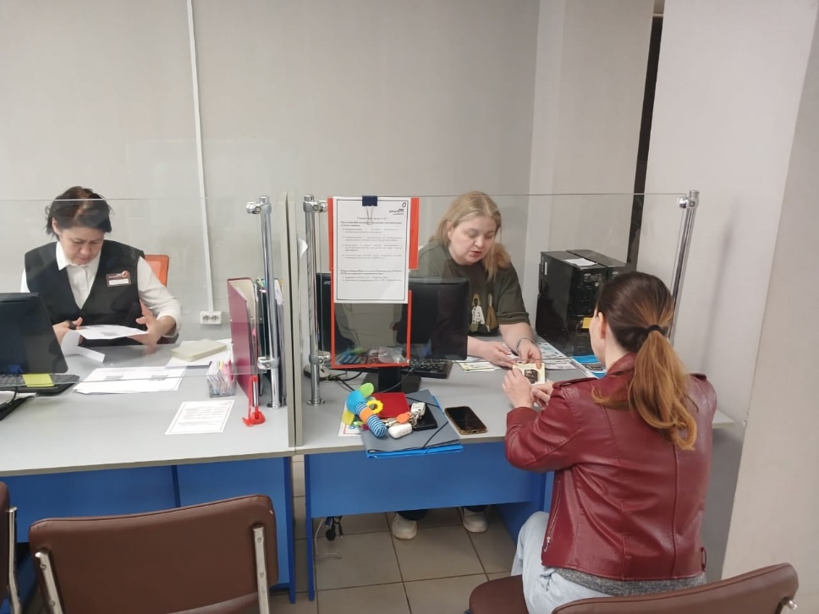

Источник: Альметьевский территориальный орган Госалкогольинспекции Республики Татарстан

